NOME: Giuliane Ferreira Rodrigues e João Torres de Brito

Primeiro passo para nosso jogo foi criar as nossas sprites, porém houve uma demora e tivemos dificuldades na criação por si só.

Utilizamos entao duas ferramentas basicas que funcionaram muito bem para a conclusao de cenarios lindos.

pixiliart



Ferramenta de desenho do proprio game maker

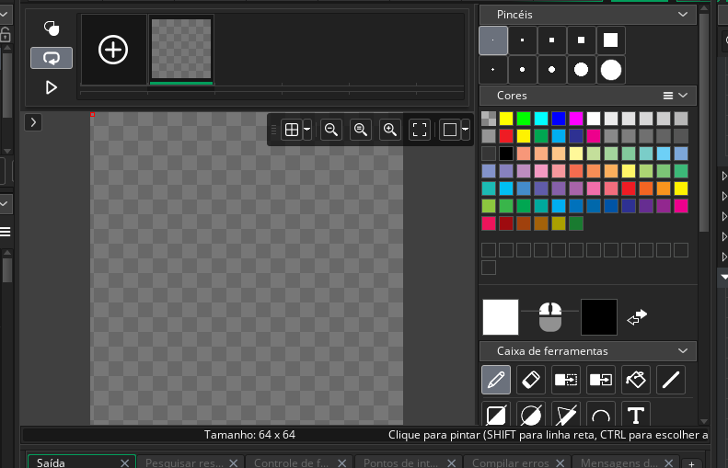

Após isso utilizamos a ferramenta objeto e criamos um objeto para cada elemento, ate nos elementos mais basico como a criaçao de transiçoes.

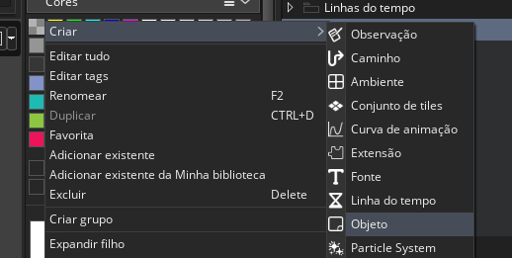

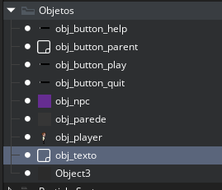

Depois de criarmos os objetos, fizemos por parte cada codificação, utilizando como suporte primario os slides do mario e videos de diversos canais que vamos deixar linkado abaixo:

[Caixa de texto com o Game Maker Studio 2 (sistema de dialogo)](https://youtu.be/hd0M6FhX2XQ?si=o7DpPoYllnwcHjZ9)

[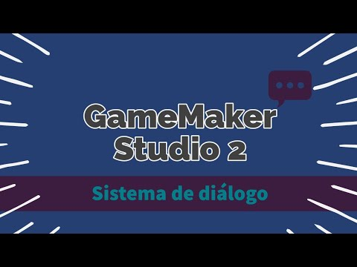](https://youtu.be/hd0M6FhX2XQ?si=o7DpPoYllnwcHjZ9)

[How To Create A Main Menu In GameMaker](https://youtu.be/Us5GSddVedY?si=dqJxLftEgVPNKQYZ)

[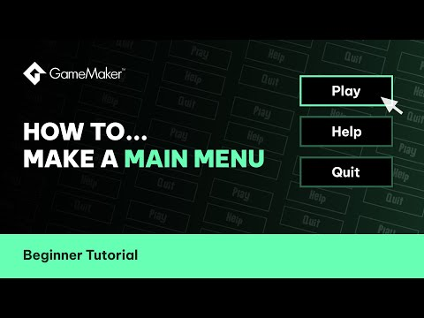](https://youtu.be/Us5GSddVedY?si=dqJxLftEgVPNKQYZ)

[COMO CRIAR MENUS NO GAME MAKER - USANDO O MOUSE](https://youtu.be/-qunRjGpITQ?si=8CVZeQh0U22cNT1q)

[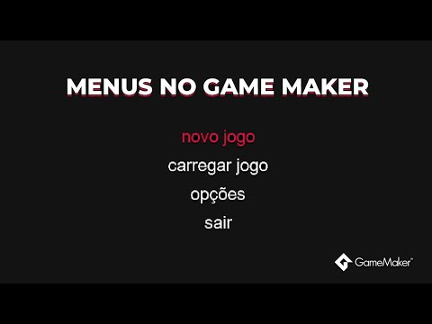](https://youtu.be/-qunRjGpITQ?si=8CVZeQh0U22cNT1q)

[COMO CRIAR UM JOGO DE PLATAFORMA NO GAME MAKER - MOVIMENTAÇÃO](https://youtu.be/adIMEv5oVGY?si=iuCOWyZPOVR9KeV0)

[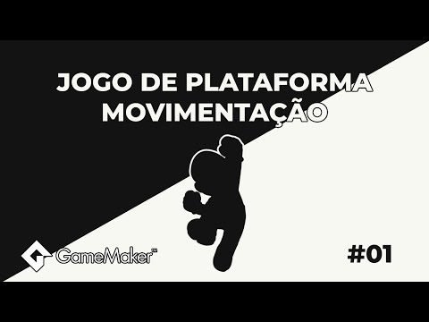](https://youtu.be/adIMEv5oVGY?si=iuCOWyZPOVR9KeV0)

[Tutorial de transição entre rooms no game maker studio 2](https://youtu.be/Ll2CpQQhWZk?si=NTk1rYk8KtwT4oXy)

[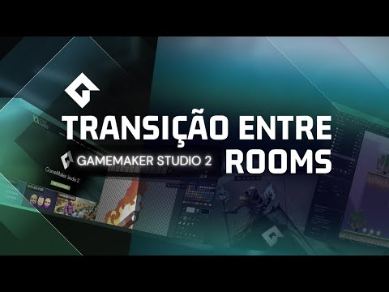](https://youtu.be/Ll2CpQQhWZk?si=NTk1rYk8KtwT4oXy)

[PLATAFORMA #0 - Introdução [Game Maker Studio 2]](https://youtu.be/eDlTuvZkVKY?si=jnxCil8zHdT4r3Rq)

[](https://youtu.be/eDlTuvZkVKY?si=jnxCil8zHdT4r3Rq)

Todos esses videos contem os principais codigos e informaçoes que utilizamos na criaçao de cada passo do nosso jogo.

A dica mais importante para a criação dos jogos no game maker é voce ter uma base fundamentada em logica de programaçao e ter paciencia, pois isso pode custar uns bons dias arrumando codigos desatualizados e bugs sem sentido por uma virgula errada.